Opis predmetu zákazky/ Vzor vlastného návrhu plnenia

- Názov predmetu zákazky: Medaile a pamätné plakety pre potreby OKH PPZ

- Predmetom zákazky je obstaranie medailí a pamätných plakiet pri príležitosti Majstrovstiev Slovenska v klasickej kynológie. Dodanie tovaru do miesta dodania, vyloženie tovaru v mieste dodania.

- Hlavný kód CPV:
18512000-1 Mince a medaily
18530000 -3 Dary a ceny
60000000-8 Dopravné služby (bez prepravy odpadu).

- S tovarom sa požaduje zabezpečiť aj tieto súvisiace služby:
- dodanie tovaru do miesta dodania,
- vyloženie tovaru v mieste dodania.

- Verejný obstarávateľ si vyhradzuje právo prevziať iba tovar v kvalite I. triedy, funkčný, bez zjavných vád, dodaný v kompletnom stave a v požadovanom množstve. V opačnom prípade si vyhradzuje právo nepodpísať dodací list, neprebrať dodaný tovar a nezaplatiť cenu za neprebraný tovar.

- Tovar musí byť nový, nepoužívaný, zabalený v neporušených obaloch, nepoškodený.

- Verejný obstarávateľ požaduje na dodaný tovar min. 24 mesačnú záruku, pokiaľ na záručnom liste nie je vyznačená dlhšia doba podľa záručných podmienok výrobcu. Záručná doba začína plynúť dňom prevzatia predmetu zmluvy na základe dodacieho listu.

- Tovar nesmie byť recyklovaný, repasovaný, renovovaný.

- Lehota plnenia je:
- do 15 dní odo dňa nadobudnutia účinnosti zmluvy avšak najneskôr do 11.09.2023

- Miestom dodania je:
Ministerstvo Vnútra SR, Prezídium Policajného zbor, odbor kynológie a hipológie
Vápencová 36/A, 840 09 Bratislava

- Technická špecifikácia predmetu zákazky:
Všetky technické parametre/funkcionality, resp. vlastnosti požadovaného predmetu zákazky uvedené v tabuľke nižšie predstavujú minimálne požiadavky, ktoré musia byť splnené vo vlastnom návrhu plnenia uchádzača.
Požadovaná min. technická špecifikácia, parametre a funkcionality určené verejným obstarávateľom |  |  | Vlastný návrh plnenia  (doplní uchádzač)  Požaduje sa uviesť skutočnú špecifikáciu ponúkaného predmetu zákazky – výrobcu, technické parametre.  V prípade číselnej hodnoty uviesť jej skutočnú hodnotu pokiaľ nie je uvedené inak.
Položka č. 1
Vyznamenanie pozlátené
(Skladá sa z prívesu, stuhy na príves, lentočky s miniaturou prívesu a z menšej kovovej stuhy s miniaturkou prívesu)

Výrobca:
Množstvo: |  | 30 x kus | Uchádzač uvedie presnú hodnotu, resp. údaj (číslom a/alebo slovom) | Uchádzač uvedie Áno/Nie
- materiál : MS 90  - veľkosť : priemer 40 mm, tvar kosoštvorec  - balenie ETUA  - Stuha 38 mm, Bežová RAL1001, 1x Vínovo červený  prúžok RAL3005 - materiál umelý hodváb |  |  | N/A
Položka č. 2  Vyznamenanie postriebrené patinové  (Skladá sa z prívesu, stuhy na príves, lentočky s miniaturou prívesu a z menšej kovovej stuhy s miniaturkou prívesu) |  |  | Vlastný návrh plnenia  (doplní uchádzač)  Požaduje sa uviesť skutočnú špecifikáciu ponúkaného predmetu zákazky – výrobcu, technické parametre.  V prípade číselnej hodnoty uviesť jej skutočnú hodnotu pokiaľ nie je uvedené inak.
Výrobca:
Množstvo: |  | 30 x kus | Uchádzač uvedie presnú hodnotu, resp. údaj (číslom a/alebo slovom) | Uchádzač uvedie Áno/Nie
- materiál : MS 90  - veľkosť : priemer 40 mm, tvar kosoštvorec  - balenie ETUA  - Stuha 38 mm, Bežová RAL1001, 2x Vínovo červený  prúžok RAL3005 - materiál umelý hodváb |  |  | N/A
Položka č. 3  Vyznamenanie bronz patinové  (Skladá sa z prívesu, stuhy na príves, lentočky s miniaturou prívesu a z menšej kovovej stuhy s miniaturkou prívesu) |  |  | Vlastný návrh plnenia  (doplní uchádzač)  Požaduje sa uviesť skutočnú špecifikáciu ponúkaného predmetu zákazky – výrobcu, technické parametre.  V prípade číselnej hodnoty uviesť jej skutočnú hodnotu pokiaľ nie je uvedené inak.
Výrobca:
Množstvo: | 30 x kus |  | Uchádzač uvedie presnú hodnotu, resp. údaj (číslom a/alebo slovom) | Uchádzač uvedie Áno/Nie
- materiál : MS 90  - veľkosť : priemer 40 mm, tvar kosoštvorec  - balenie ETUA  - Stuha 38 mm, Bežová RAL1001, 3x Vínovo červený  prúžok RAL3005 - materiál umelý hodváb |  |  | N/A
Položka č. 4  Pamätná plaketa pozlátená |  |  | Vlastný návrh plnenia  (doplní uchádzač)  Požaduje sa uviesť skutočnú špecifikáciu ponúkaného predmetu zákazky – výrobcu, technické parametre.  V prípade číselnej hodnoty uviesť jej skutočnú hodnotu pokiaľ nie je uvedené inak.
Výrobca:
Množstvo: | 16x kus |  | Uchádzač uvedie presnú hodnotu, resp. údaj (číslom a/alebo slovom) | Uchádzač uvedie Áno/Nie
- materiál : MS 90  - veľkosť : 70x40mm, tvar štvorec  - balenie: dodaná kazeta |  |  | N/A

Grafické vyobrazenia predmetu zákazky:
Položka č.1 až č. 3

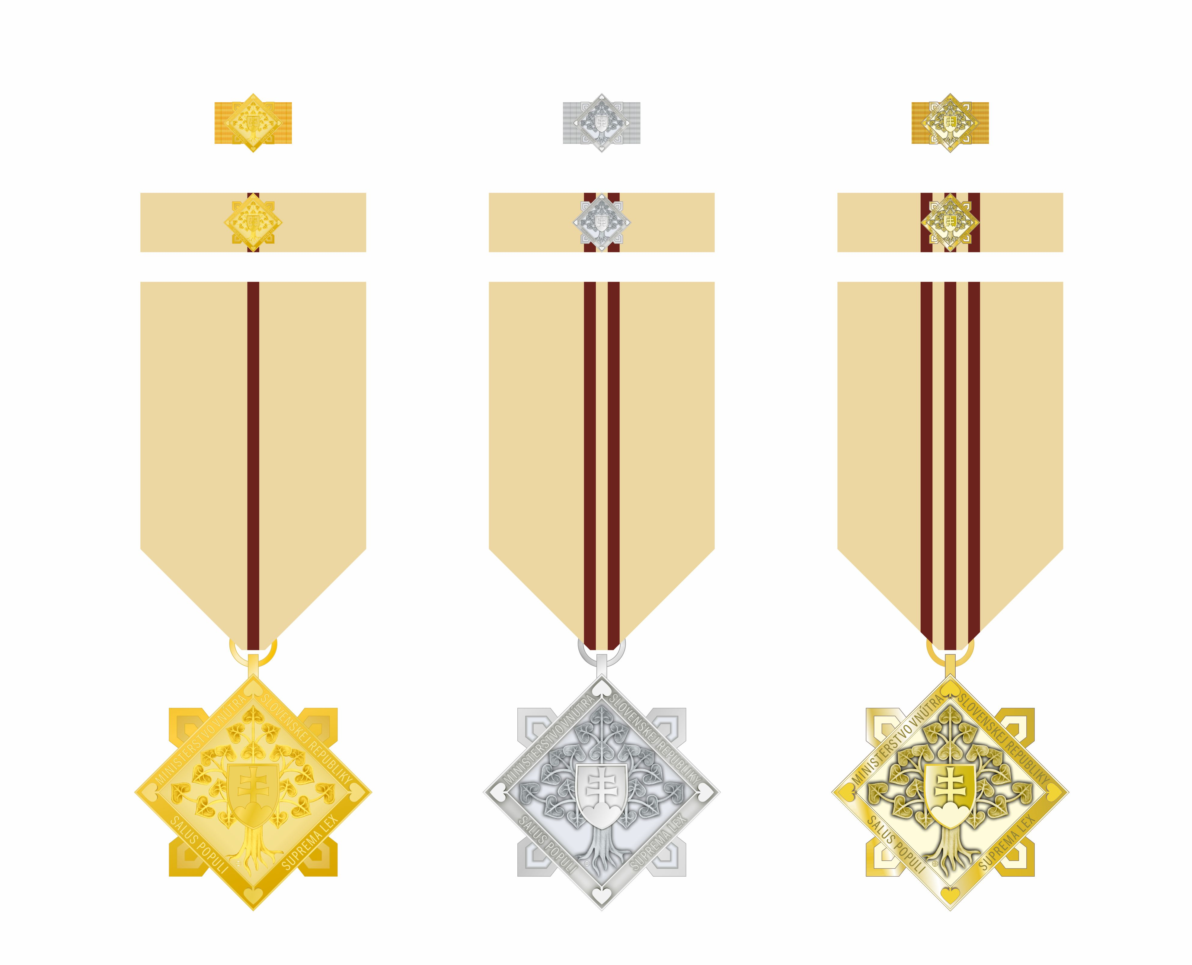

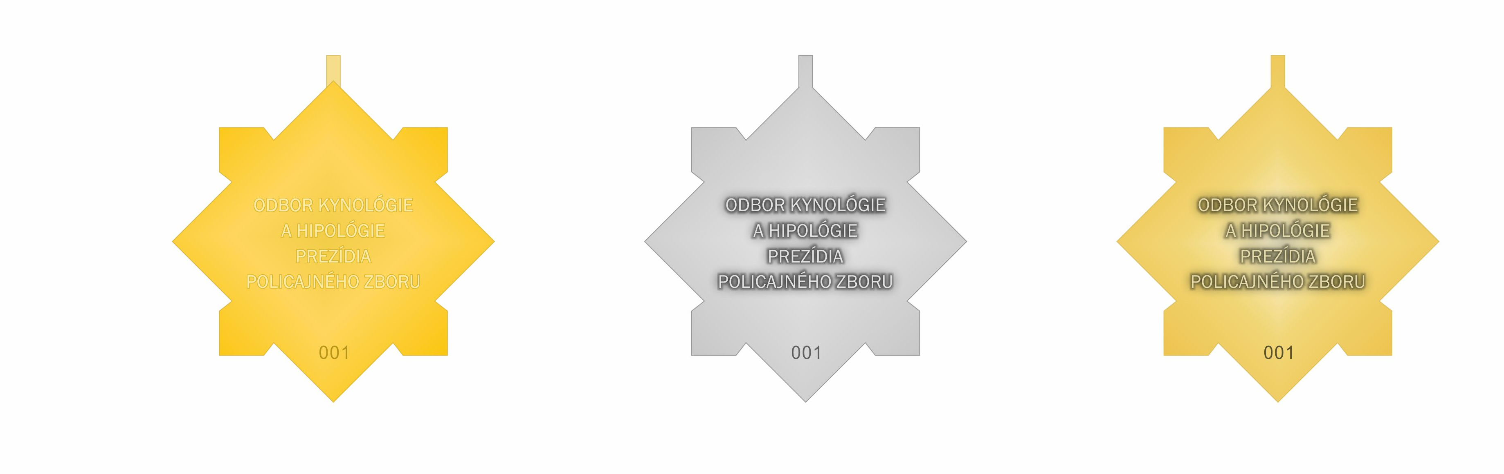
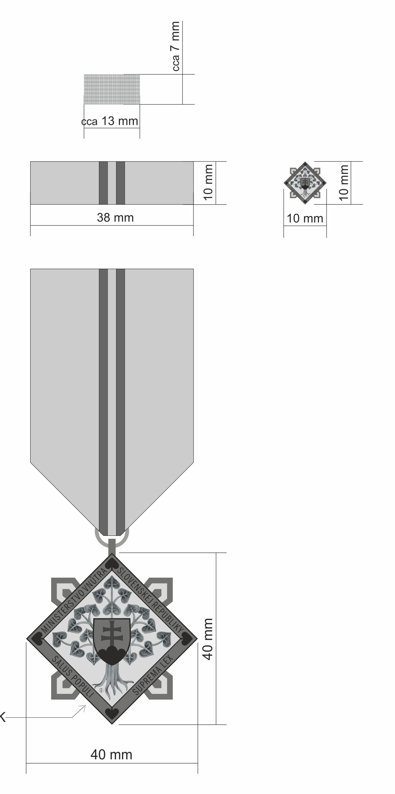

Položka č. 4

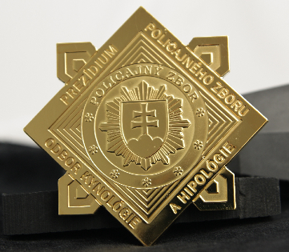

Táto časť súťažných podkladov bude tvoriť neoddeliteľnú súčasť kúpnej zmluvy ako príloha č. 1, ktorú uzatvorí verejný obstarávateľ s úspešným uchádzačom.

